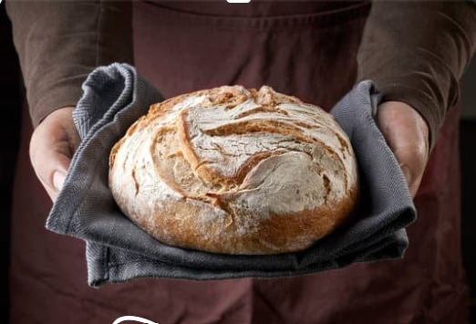
,,A mi mindennapi kenyerünket add meg Nekünk ma.,,
(Máté 6:11)

A svájci székhelyű Pékek Világszövetsége 2001-es kongresszusán döntött úgy, hogy október 16. napja legyen a kenyér világnapja, melynek célja, hogy bemutassa a világ legfontosabb élelmezési cikkének, a kenyérnek a jelentőségét.
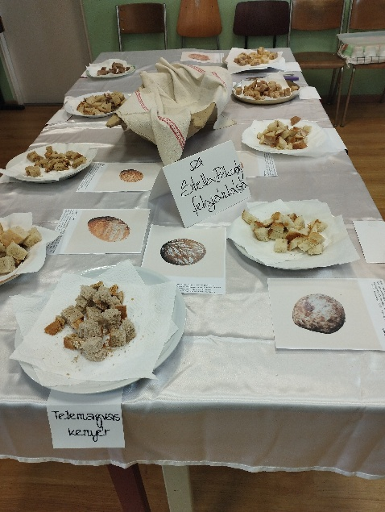
A világnapot már közel 30 ország ünnepli, elsősorban karitatív jelleggel, mivel ezen a napon a pékek adományaikkal segítik a rászorulókat. Az ünnep alkalmat ad arra is, hogy a pékek áldozatos munkájára a nagyközönség figyelmét is felhívják.
Az ENSZ Élelmezési és Mezőgazdasági Szervezete, a FAO Rómában ülésező konferenciája 1979-ben, magyar határozati javaslat alapján nyilvánította az élelmezési világnappá is.

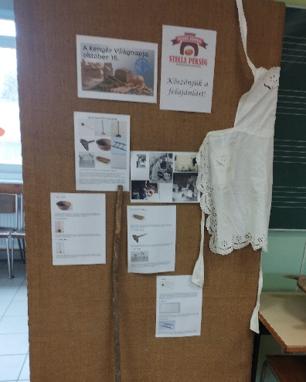
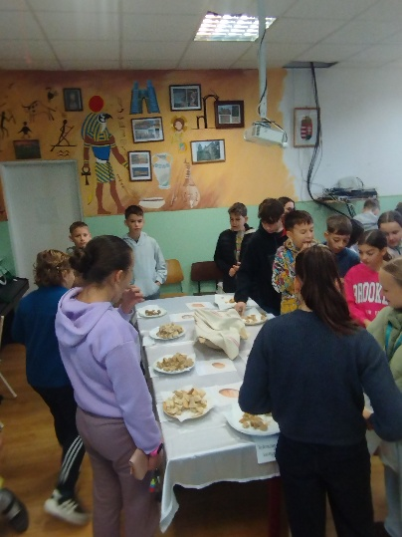
A jeles eseményhez kapcsolódóan a DÖK kenyérkóstolóval egybekötött szendvicsező napot tartott. A Stella Pékség, Éles Szilárd úr közreműködésével több fajta kenyeret ajánlott fel, amelyeket kis kockákra vágva kóstolhattak meg a tanulók. A számukra legínyencebb kenyérből szendvicsek készültek, mindenkinek a saját íze szerinti feltèttel, melyet a Varga Húsbolt ajánlott fel számunkra. Jolcsi néni jóvoltából a régmúlt idők kenyérsütésének is láthattuk az emlékeit. Az anyai örökségéből szénhúzó lapátot, szakajtó kosarat, szőttest és fateknőt hozott a kiállításra

